**实验六、用户和角色管理**

1、在实验8建立的网站中添加新项

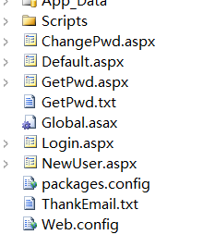

2、利用ASP.NET网站管理工具配置网站

3、配置文件夹下的web.config

4、修改ProductShow.aspx

5、修改ShopCart.aspx

protectedvoidbtnSettle_Click(objectsender,EventArgse) {

if(User.Identity.IsAuthenticated) {

Response.Redirect("SubmitCart.aspx",true);

} else {

Response.Redirect("Login.aspx",true);

}

}

6、修改SubmitCart.aspx

protectedvoidPage_Load(objectsender,EventArgse) {

if(!User.Identity.IsAuthenticated) {

Response.Redirect("~/ProductShow.aspx",true);

}

}

7、设计NewUser.aspx

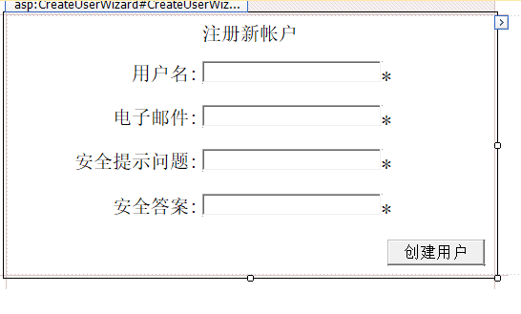

8、编写NewUser.aspx事件代码

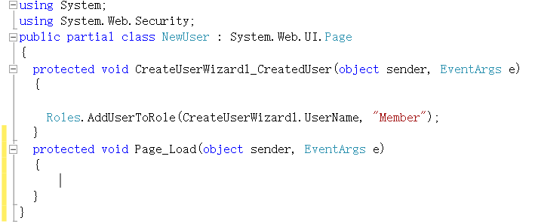

9、编写ThankEmail.txt

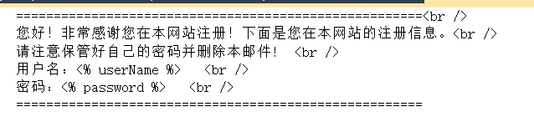

10、设计Login.aspx

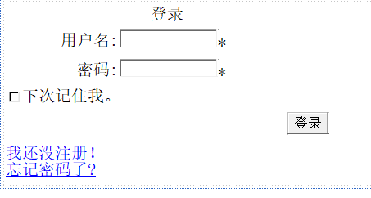

11、设计GetPwd.aspx

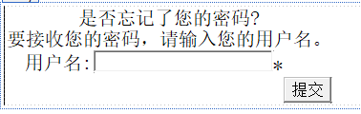

12、编写PasswordMail.txt

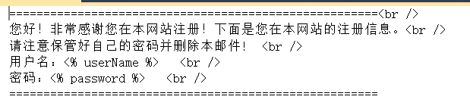

13、设计ChangePwd.aspx

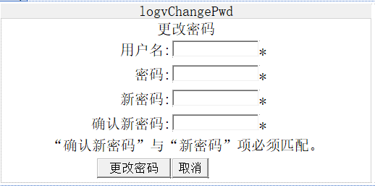

14、编写Global.aspx

void Profile_MigrateAnonymous(Objectsender,ProfileMigrateEventArgs pe) {

ProfileCommon anonProfile = Profile.GetProfile(pe.AnonymousID);

if(anonProfile.Cart.ProId.Count !=0) {

Profile.Cart.ProId=anonProfile.Cart.ProId;

Profile.Cart.ProName=anonProfile.Cart.ProName;

Profile.Cart.ListPrice=anonProfile.Cart.ListPrice;

Profile.Cart.Qty=anonProfile.Cart.Qty;

}

ProfileManager.DeleteProfile(pe.AnonymousID);

AnonymousIdentificationModule.ClearAnonymousIdentifier();

}

15、设计RolesUsers.aspx

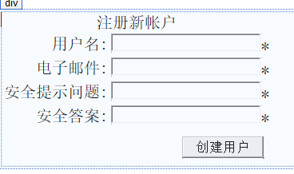

16、编写RolesUsers.aspx事件代码

